Прикладное мастерство
В каждой кубанской станице были мастера, которые из куска дерева могли сотворить настоящий шедевр. Лесные богатства края позволяли изготавливать из дерева практически все предметы быта – от посуды до мебели. Сундуки с росписью, резные зеркала, тарелки и иная утварь хранятся в городских музеях в память о старине.

Кузнечное дело
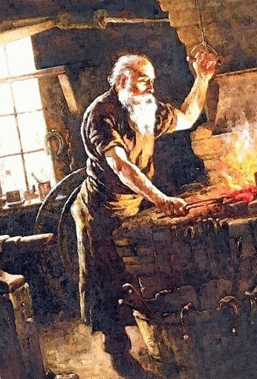
Одним из самых почитаемых ремесел на Кубани издавна считается кузнечное дело. Раньше его называли просто – «ковань». Кузнецы считались главными мастерами. В городах было по несколько работающих кузниц, где день и ночь трудились над предметами быта – ковали ставни, подковы, ухваты, ножи, топоры, замки, украшения для мебели.
Особенно ценились мастера, способные выковать тонкую и прочную кольчугу. Она была неотъемлемой частью гардероба всех мужчин, особенно в годы войны. Металлическая рубашка защищала человека от смертельных ударов противника.
В кузницах всегда было темно. Полумрак нужен был для того, чтобы вовремя увидеть, когда железо будет готово к ковке, приобретя соответствующий цвет от накаливания.
В конце 19 века стало развиваться художественное направление ковки. Кузнецы придумали собственный орнамент, который отличал кубанскую ковку от остальных. Были выделены его 4 основные вида:
- растительный (листья, цветы);
- меандровый (орнамент из непрерывного бордюра);
- зооморфный (изображения животных и птиц);
- геометрический.
Кружева из металла стали украшать заборы, окна и двери, крыши и парадные лестницы. Они стали памятником декоративно-прикладного искусства Кубани исторического значения.

Ткацкое и вышивальное ремесло
Ткацким ремеслом на Кубани в основном занимались женщины. На станках они ткани полотно и шили из него одежду для всей семьи. Женские и мужские казацкие костюмы до сих пор хранятся в музеях.
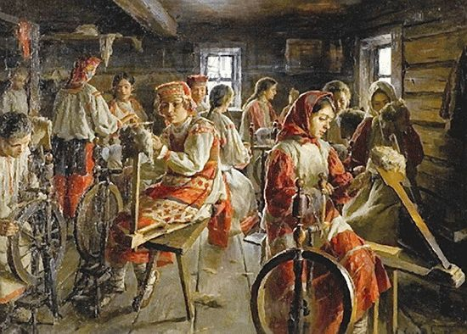
В основе женского костюма была рубаха. Ее шили из домотканого льняного или конопляного полотна. Манжеты, ворот, подол всегда были украшены оригинальной вышивкой. Мужской костюм выглядел проще, он состоял брюк, бешмета или черкески, и сапог.
Орнамент, которым украшали одежду, был выполнен вышивкой крестом. Это были яркие цветы, птицы, геометрический рисунок. Подол мужской рубахи отделывали прошвой или мережкой.
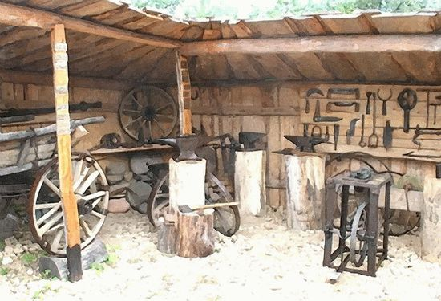
Особо ценились мастера, умеющие обрабатывать кожу. Они шили сапоги, пояса, седла.
Все женщины на Кубани должны были владеть ткацким и вышивальным ремеслом. С малых лет девочек обучали работе на станке, чтобы они могли сами соткать и украсить орнаментом свое приданое.

